2020年7月浙江选考地理试题
一、选择题ǀ(本大题共20小题，每小题2分，共40分。每小题列出的四个备选项中只有一个是符合题目要求的，不选、多选、错选均不得分)
2020年5月以来，许多城市鼓励发展地摊经济。规范化管理下的地摊经济让生活“烟火气”更加浓郁。下图为某城市局部空间结构示意图。完成1、2题。
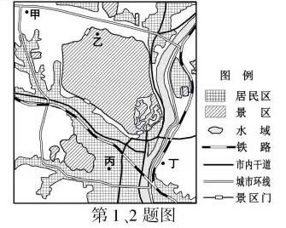
1.图中四地最适合发展夜市地摊经济的是
A.甲B.乙C.丙D.丁
2.发展地摊经济的主要目的是
A.提高生产效率B.增加就业岗位C.优化城市布局D.改善城市交通
2018年9月，浙江省结对帮扶的青海省海西州先实现整体脱贫。浙江省与海西州扶贫协作是我国西部互利共赢之举。完成3、4题。
3.浙江省与海西州扶贫协作的合理措施有
①电商直播，销售海西农产品到浙江
②生态移民，助力海西农民迁居至浙江
③区域合作，选派浙江人才支授海西
④招商引资，搬迁浙江IT企业扎根海西

A①③.B. ①④C. ②③ D.②④
4.我国西部许多农村贫困地区的环境承载力较低，主要体现在
A.人口密度大B.经济规模小C.土地生产力低D.生产技术水平低
下图为东北老工业基地某汽车制造企业发展历程示意图。完成第5题。
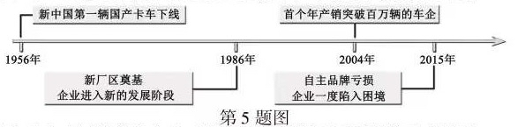
5.为了帮助该企业走出困境并助力老工业基地改造升级，下列措施正确的是
A.拓展汽车租赁市场B.引进技术型人才
C.搬迁企业到消费地D.发展资源型产业
下表为2019年我国四大地区部分指标统计表。完成6、7题。
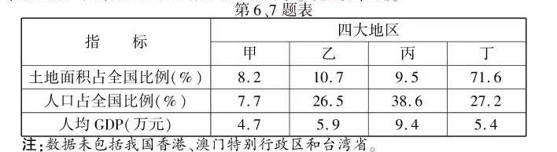
6.甲、乙、丙、丁中代表中部地区的是
A.甲B.乙C.丙D.丁

7.我国四大地区中
A.东北地区工业以先进制造业为主体
B.西部地区处于低水平均衡发展状态
C.中部地区的城市化水平低于东北地区
D.东部地区第一产业比重高于西部地区
右图为世界部分区域洋流分布示意图，图中虚线代表洋流。完成8、9题。
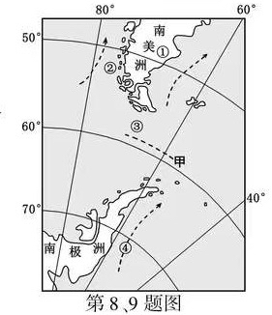
8.图中甲洋流
A.位于副极地环流圈
B.呈逆时针方向流动
C.受极地东风影响大
D.在性质上属于寒流
9.关于图中洋流的影响，叙述正确的是
A.①处夏季时温和多雨
B.②处分布着峡湾地貌
C.③处行船时流急浪高
D.④处有世界著名渔场

氧化亚氮(N₂O)在百年尺度内的增温效应是等量二氧化碳的近300倍。农田是氧化亚氮的第一大排放源。完成10、11题。
10.氧化亚氮具有增温效应，主要是因为
A.大气辐射总量增加B.大气吸收作用增强
C.地面辐射总量增加D.地面反射作用增强

11.农田排放的氧化亚氮，主要来源于
A.作物生长时的排放
B.大气中氮气的转化
C.秸秆燃烧时的产生
D.生产中氮肥的施用
下图为美国本土部分地理要素分布示意图。完成12、13题。
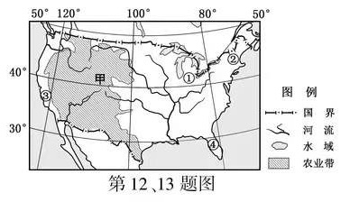
12.图中序号所在区域自然带相同的是
A.①②B.①④
C.②③D.③④
13.甲农业带中的大牧场放牧业
A.投人劳动力较多B.专业化程度低
C.产品商品率较低D.以牧牛业为主

市郊铁路是连接核心城市与外围城镇的快速、便捷、公交化铁路。下图为我国某地市郊铁路与市内地铁分布模式图。完成14、15题
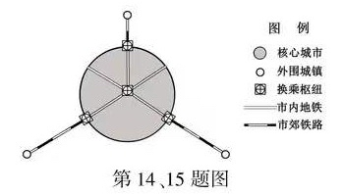
14.与市内地铁相比，市郊铁路通常
A.修建在地上
B.日客运总量大
C.发车频次高
D.站点间距离小
15.市郊铁路的建设，使核心城市
A.与外围城镇间经济分工弱化
B.与外围城镇间空间距离缩短
C.以扩散为主转向以集聚为主
D.高等级商业的服务范围扩大

下图为某地用3S技术进行生态环境质量评价流程简图。完成第16题。
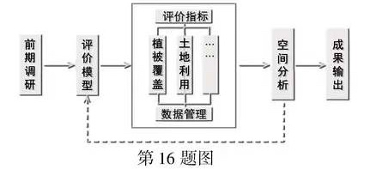
16.评价过程中，可以
①利用RS获取植被覆盖信息
②利用GPS获取土地利用类型信息
③借助GIS进行数据图层管理
④通过RS输出生态环境质量专题图
A.①②B.①③
C.②④D.③④

我国某山脉主峰由古老的片麻岩构成，第四纪冰期时该地雪线高度为海拔3500~3600 米。图1为该主峰附近地形图，图2为图1中某地的谷地景观图。完成17、18题。
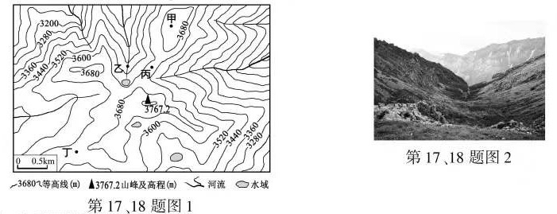
17.图2谷地景观可见于图1中的
A.甲地B.乙地C.丙地D.丁地
18.图2谷地的成因是
A.构造断裂下陷B.流水侵蚀作用C.岩层挤压弯曲D.冰川侵蚀作用
图1为某飞机在甲、乙、丙间沿地球大圆周飞行轨迹示意图。图2为飞机飞到乙地时，其垂直下方所示的经线、纬线和晨昏线位置关系图，此时丙地地方时为17点。完成19、20题。
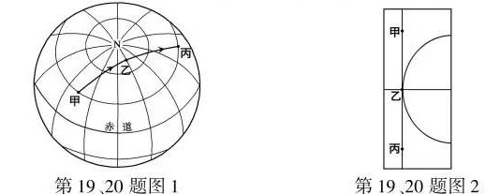
19.若飞机匀速、等高飞行，则在甲-乙-丙间单位时间内飞过的纬度差
A.持续变大B.先变大，后变小
C.持续变小D.先变小，后变大
20.当日，甲地日出的地方时为
A.5点B.6点C.7点D.8点
二、选择题Ⅱ(本大题共5小题，每小题3分，共15分。每小题列出的四个备选项中只有一个是符合题目要求的，不选、多选、错选均不得分)
在工业领域，产业链是工业部门之间具有投入-产出联系形成的生产链。以往，我国部分工业园区在招商时对投资企业不加选择。近年来，一些工业园区采用产业链招商模式，其基本做法是选择主导产业，围绕主导产业设计产业链，依据产业链选择投资企业。完成21、22题。
21.采用产业链招商时，首要关注引进企业的
A.产品种类B.生产技术C.经营规模D.品牌效益
22.采用产业链招商的主要影响有
①促进园区企业生产分工协作②推进园区循环经济发展
③促进园区产业结构的多元化4提高园区的专业化水平
A①③.B. ②③C.①④D.②④
下图为两极地区多年平均海冰面积年内变化图。完成第23题。
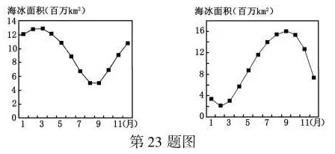

23.对比两极地区年内海冰消融速度差异，原因可能是
A.南极地区受西风漂流影响，海冰消融慢
B.北极地区受北大西洋暖流影响，海冰消融快
C.南极地区下垫面比热小，吸热升温快，海冰消融快
D.北极地区臭氧空洞小，太阳辐射强度大，海冰消融慢

在中纬度地区五千至一万米高空盛行着波状的西风气流。我国华北某气象测站放飞探空气球进行大气观测，并记录气球从地面上升到万米高空时与气象测站之间水平漂移距离，下图为多年平均水平漂移距离统计图。完成24、25题。
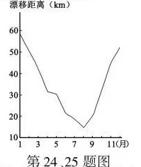
24.测站在冬季冷锋过境后进行一次放飞气球观测，记录气球从地面上升到万米高空过程中的漂移轨迹。下图最接近此次气球放飞过程的地面投影轨迹是
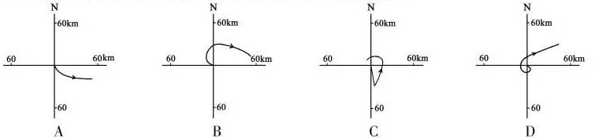
25.符合该测站万米高空冬、夏季气球漂移方向及水平气压场的是
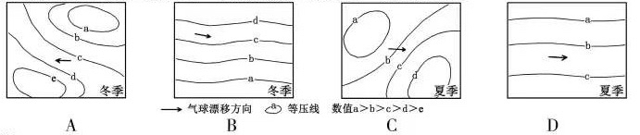
三、非选择题(本大题共4小题，共45分)
26.阅读材料，完成下列问题。(10分)
材料一
下图为河南省部分地理要素分布示意图。
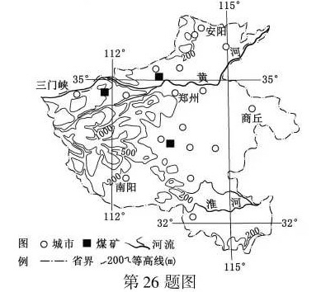
材料二
冬半年，河南省有时会发生大气污染现象。某年11月28日至12月5日该省发生了一次污染天气过程。下表为5个站点所在地此阶段的空气质量统计表。
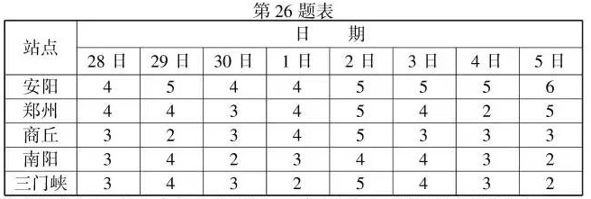
注：空气质量1-优，2-良好，3-轻度污染，4-中度污染，5-重度污染，6-严重污染
(1)河南省的地势特点是________。从地形类型看，图中城市主要分布在________。(2分)
(2)与安阳相比，简述南阳此次污染天气的持点，并分析其自然成因。(4分)
(3)从能源利用角度，说出河南省防治大气污染的有效措施。(4分)

27.阅读材料，完成下列问题。(10分)
材料：青藏高原年降水量自西北、西南、东南向内部递减。图1为青藏高原泥石流分布示意图。图1中甲地某年7月30日发生了一次大型泥石流。甲地附近海拔低于其2000 米处有一气象站，图2为该气象站测得的该年7月天气要素统计图。
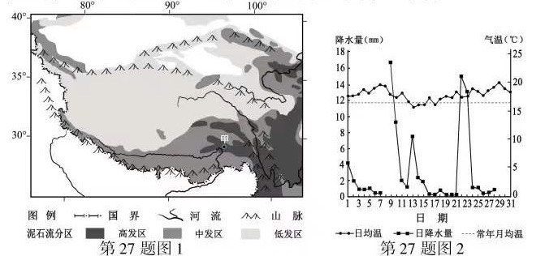
(1)从大气环流看，青藏高原冰川的补给，西南部主要源于________风(填风向)带来的水汽， 西北部主要源于盛行西风带来的________洋水汽。(2分)
(2)青藏高原泥石流高发区相对集中分布在高原的________部。从气候角度，分析甲地此次泥石流形成的原因。(5分)
(3)说出防御泥石流对山区公路危害的主要工程措施。(3分)

28.阅读材料，完成下列问题。(13分)
材料：西欧是世界上重要的天然气输入地区。图1为欧洲部分地区略图。德国是天然气进口大国，92%的天然气需要从国外进ロ。图2为2017年德国天然气进口来源构成图。目前，俄罗斯、德国等国家在图1中甲乙两地间新建天然气输气管道。
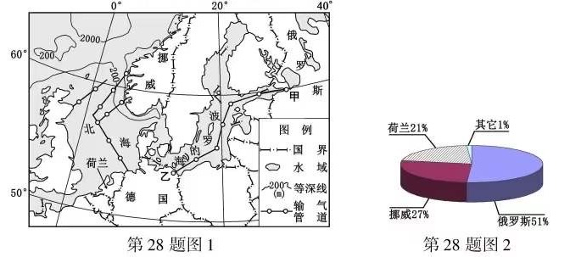
(1)简述西欧大量输入天然气的主要原因。(4分)
(2)与北海相比，评价在波罗的海建设天然气管道的自然条件。(3分)
(3)简述德国天然气进口来源的主要特征，并指出德国在甲乙两地间采用输气管道进口天然气的优势。(6分)

29.阅读材料，完成下列问题。(12分)
材料一
西江梧州站多年平均径流量居全国第二位；多年平均输沙量5570万吨/年，居全国第三位。随着西部大开发的实施，2017年梧州站输沙量减少至2500万吨/年。图1为广西境内西江流域主要水库和甘蔗主产区分布示意图。图2为梧州站径流量、输沙量及南宁市降水量年内占比统计图。
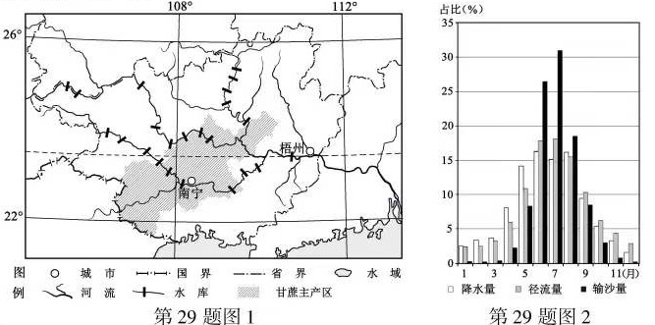
材料二
目前广西是我国最大的甘蔗生产省区。下表为2000年至2017年广西森林覆盖率和农业生产相关统计数据表。
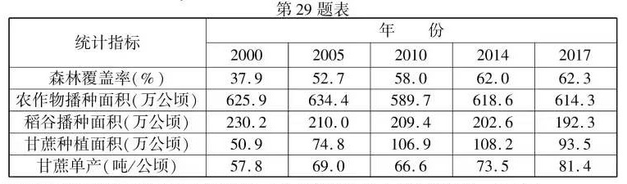
(1)说出西江输沙量的年内分布特征，并分析其输沙量大的自然条件。(4分)
(2)简述西江流域输沙量显著减少的主要原因。(2分)
(3)简析广西主产区甘蔗种植的土地资源优势。从生产角度，说出2000年来广西甘蔗总产量快速增长的主要原因。(6分)

地理试题参考答案
一、选择题ǀ(本大题共20小题，每小题2分，共40分) 1.C2.B3.A4.C5.B6.B7.C8.D9.C10.B 11.D12.A13.D14.A15.D16.B17.B18.D19.D20.C
二、选择题Ⅱ(本大题共5小题，每小题3分，共15分)
21，A 22.C 23.C 24.A 25.B
三、非选择题(本大题共4小題，共45分)
26.(1)西高东低 平原
(2)特点：污染程度轻；持续时间短。
成因：位置偏南，受冬季风从邻省输入的污染物影响较小；受北部山地阻挡，减弱了同期北方带来的污染。
(3)利用太阳能等，加快清洁能源替代；优化用煤结构，増加二次能源使用；改进技术，提高能源利用效率；集中供暖，改进能源利用方式。
27.(1)西南 大西
(2)东南 原因：气温高于常年，冰川融化加快；前期降水多且集中，地表径流量大。
(3)修筑拦水坝；建设排流、导流设施；构筑护坡工程等
28.(1)经济发达，需求量大；本地天然气产量较小，供需矛盾突出；天然气为低污染能源， 对环境影响较小。
(2)有利：海水深度较浅；风浪较小等。不利：冬季海面结冰。
(3)特征：来源于邻近国家；来源多元，俄罗斯比例最大。
优势：运输连续性强；运输安全性高；运输量大；成本低。
29.(1)特征：年内分布不均，集中在6~8月。
条件：降水量丰富，径流量大；年内降水集中；流域内以山地丘陵为主，土壤侵蚀强。
(2)水库大量拦蓄河流泥沙；植被覆盖率显著提高。
(3)优势：河谷平原面积较广，地形平坦；土层深厚，土壤肥沃。
原因：种植面积扩大；单产提高；水利设施改善；农业科技等投入増加。

